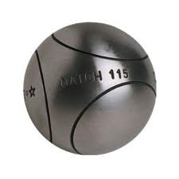
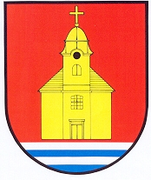
Zveme Vás na III. ročník turnaje smíšených dvojic
Lhotský míčový sedmiboj
a

STAROPRAMEN sedmiboj v netradičních disciplínách (hod sudem apod.)
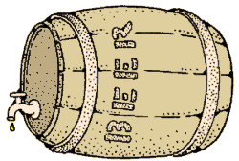
Hrajeme o soudek píva, slunečníček, trička, poháry a další zajímavé ceny
Kde: Areál SK Kostelní Lhota
Kdy: Sobota 3. srpna 2013 od 9:00
Přihlášky: do pátku 2. srpna 2013 v Hospůdce Na hřišti nebo emailem na ou@kostelni-lhota.cz
Rozlosování do skupin proběhne v pátek 2. srpna na hřišti v 20:00 hod. Startovné 100 Kč / tým bude hrazeno v den akce.

